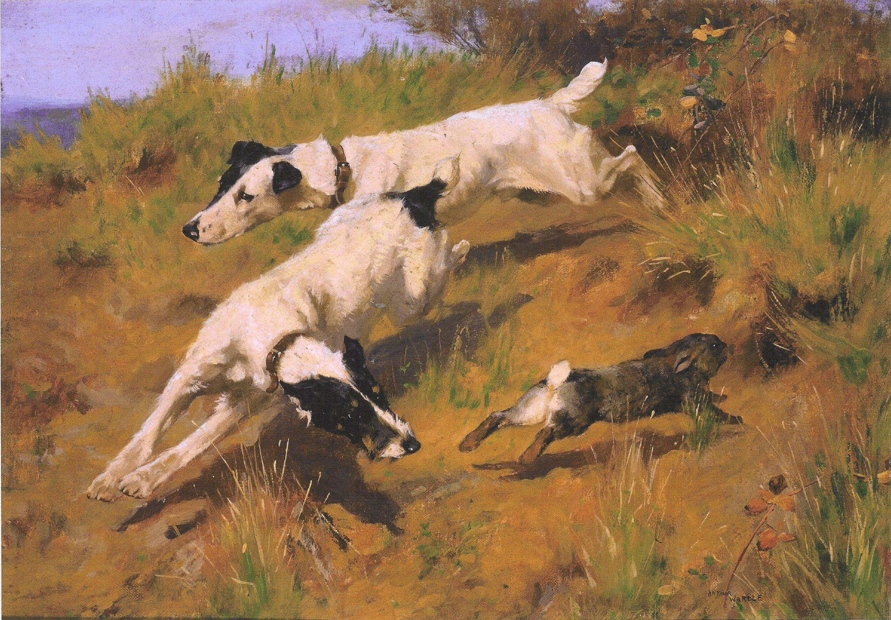
ČMKU, ČMKJ
Klub chovatelů teriérů ČR
Klub chovatelů foxteriérů ČR ve spolupráci
s ČMMJ OMS Blansko
a honitbou MS Velké Opatovice
pořádají
v sobotu 16. 10. 2021
Klubové barvářské zkoušky
a v neděli 17. 10. 2021
Klubové zkoušky k vyhledávání, vyhánění a nahánění zvěře (se zadáním CACT, R-CACT, CT, CCT, KV, VKZ)

pro plemena:

FXH,FXD,AUT, BDT, BRT,BRA,CR,CT,DDT,GIT,SCT,
IRT,JRT,KBT,LT,MT,NFT,NOT,PRT,SET,ST,SKY,WT,WHW,SBT

Ředitel zkoušek: Kučera Václav
Garant zkoušek: Jana Adámková (KCHF), Václav Kučera (KCHT)
Rozhodčí: deleguje ČMKJ na návrh KCHF a KCHT
Program:
8.00 hod – Sraz a prezence účastníků zkoušek je Myslivecká chata Na Šachtě
9.00 hod - Zahájení a rozlosování psů do skupin

Podmínky účasti:

1) Na zkouškách se bude posuzovat dle platného zkušebního řádu BZ a ZVVZ pro teriéry a jezevčíky, který je účinný od 1. 1. 2020. Na zkouškách se bude zadávat lovecká upotřebitelnost.
- Stanovený poplatek na KBZ je 800,- Kč, KZVVZ je 700,-Kč. Poplatek musí být uhrazen s podáním přihlášky. Poslední termín pro zaplacení a podání přihlášky je 25. 9. 2021. Poplatek je nevratný.
- Vůdce psa musí mít doklad o řádném očkování psa. Psi musí být doprovázeni platným očkovacím průkazem nebo pasem obsahujícím záznam, že pes má v době přemístění platné očkování proti vzteklině. Psi z členských zemí EU a třetích zemí musí splňovat podmínky dané nařízením Evropského parlamentu a Rady 998/2003 ze dne 26. 5. 2003. Psi musí být klinicky zdraví.
- Vůdce psa se dostaví ke zkouškám včas, vhodně ustrojen s pomůckami pro vedení psa na BZ nebo ZVVZ.
- Pořadatel neručí za ztrátu psa a škody psem způsobené.
- Zkoušky se konají za každého počasí. Zkoušek se mohou účastnit plemena FXD a FXH a všechna plemena teriérů zastřešená v KCHT ČR + SBT. Vůdce musí jasně prokázat totožnost psa pomocí čipu (čtečka čipů k dispozici).
- Ke zkouškám nebudou připuštěny háravé, březí či kojící feny a nemocní psi.
- Na zkouškách bude udělováno čekatelství titulů CACT, R-CACT, dle platných předpisů ČMKJ, CT, Vítěz klubových zkoušek dle platných předpisů KCHF ČR, CCT, KV dle platných předpisů KCHT ČR. Udělování čekatelství není nárokové.
- Vůdci, kteří požadují střelce, uhradí poplatek 100,- Kč.
- Ubytování si zařizuje každý vůdce sám.
- Ubytovna Města Velké Opatovice mesto@velkeopatovice.cz
- Penzion U Kocoura info@ukocoura.eu

Přihlášku a kopii dokladu o zaplacení zasílejte:
OMS Blansko, Nám. Svobody 3, 67801 Blansko
Tel:516412617, email: oms.blansko@centrum.cz
číslo účtu: 1362179399/0800
variabilní symbol: tetovací číslo psa nebo čip
zpráva pro příjemce: jméno vůdce

